カジュアル衣料ユニクロを展開するファーストリテイリングと、インターネット商店街の楽天が、相次いで社内の「公用語」を英語にすることを明らかにした。これまでも外資系企業は当然のこと、外国人がトップの日産自動車などが会議を英語で進めたり、文書を日英2種類としたりする動きはあった。しかしファストリ、楽天のように日本人がトップで国内売上高比率が高い企業によるものは珍しく、ネット上や居酒屋談義でも賛否両論入り混じって話題になっている。

ユニクロ、楽天が**英語**を「社内公用語」

ネット上や居酒屋談義でも賛否両論

   楽天の三木谷浩史社長は2010年6月30日の会見で、2012年中に社内の「公用語」を英語に切り替えると発表した。三木谷社長は会見冒頭、自ら英語で説明する力の入れよう。

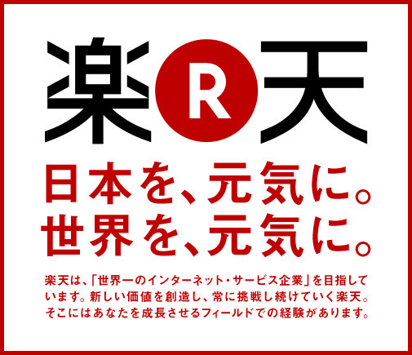

**ユニクロの対象は店長クラス以上の幹部**

   「日本企業をやめ、世界企業になる」と宣言し、「世界で事業を成功させるには、スタッフレベルの英語のコミュニケーションが重要。海外の優秀な人材を獲得するためにも必要」などと語った。

   現在1％程度の海外の取扱高を将来的に7割まで引き上げたい考え。楽天は2010年から、既に会議や文書の一部のほか、社員食堂のメニューまで英語にしているが、社員には「日本人同士の話も英語なの？」と急激な変化に戸惑いの声も聞かれるようだ。

   ファストリも三木谷氏同様、強力なリーダーシップを持つ柳井正会長兼社長が「日本の会社が世界企業として生き残るため」として、「2012年3月から」と実施時期を明確にして社内英語化を進める。現在は1割程度の海外売上高比率を、楽天と同様に7割にまでもっていく方針で、そのためのインフラとする考えだ。

   ただ、「英語化」の対象は全社員ではなく、店長クラス以上の幹部に絞る。非英語圏の中国などでも幹部には「英語化」を課す。「渋谷店長から上海店長に」といった異動を定期的に実施していくことで、経営のグローバル化を進めるという。

   ファストリは幹部人材に「最低限のレベル」として国際英語能力テスト「TOEIC」700点以上の取得を課すため、社内で研修を積ませる。「700点では海外で仕事するには足りない」という識者の声も聞かれるが、最初からハードルが高すぎても社員がついてこられない、ということかもしれない。

**日本では「仕事したくても、もうそんなにできない」**

   ファストリ、楽天に共通するのは人口が減少し市場が縮む日本では「仕事したくても、もうそんなにできない」（柳井氏）という危機感だ。海外で事業展開するには、海外人材の登用が欠かせないが、コミュニケーションにいちいち通訳を雇うわけにもいかない、ということもある。海外市場開拓に備え、老舗企業でもパナソニックが2011年度採用の8割を海外人材枠にするなど、現地幹部だけでなく新入社員の外国人採用を増やす動きも目立ってきた。

   「社内英語化」には「研修コストがかかる」「日本人同士で英語を使うのは生産性が低い」「能力がある人でも英語を話せないために発言できないなら能力を生かせない」などデメリットの指摘も多いが、「国内市場が伸びない以上、英語化の大きな流れは止まらない」との見方も強まっている。中学から大学まで10年間学んでもちっとも話せないといわれて久しい日本の英語教育を、そろそろ本気で見直す時期に来ているのかもしれない。

英語公用語化！！楽天の思惑とは？

インターネット通販大手の楽天は、6月30日の国際戦略説明会で、2012年度末までに英語を楽天グループの公用語とする方針を表明した。2009年の楽天の取扱高は99％が国内であり、海外比率は1％にとどまるが、将来的には27カ国に進出し、取扱高海外比率を30％にまでもっていくというビジョンのもと、全正社員約6000人が英語で意思疎通できるようにする。現在同社の取締役に外国人はいないが、1月より幹部会議、3月より毎週の全体朝会を英語で行っており、社内資料も段階的に英語化を進める。  
  
同説明会には、5月に買収したアメリカのBuy.comのニール・グローバーCEO、6月に買収したフランスのPriceMinisterのピエール・コシュースコ・モリゼCEOら、現在同社が進出している6ヵ国・地域の代表も出席。説明会はすべて英語で行われた。  
  
2年経っても英語ができない役員は解雇されると三木谷浩社長は明言しており、慌てた社員もいることだろう。そこで気になるのが、楽天本社の近くにある東京・品川の英会話スクールに「特需」が発生しているのでは？　ということだ。  
  
同社と提携している品川の英会話スクール「ワンナップ英会話」（他、新宿・銀座）総合企画室の馬場智子さんによると、楽天社員の英語力アップのニーズが高まっていることは以前より感じていたという。そして、楽天社員による会員申込みは増えているとのことで、どうやら「特需」は多少はあったようだ。同スクールでは、社員の英語レベルに応じたコースを用意し、個人のレベルを見極め、ビジネスに使える英語力へと結び付けられるプログラムを作るかを考えているという  
  
馬場さんは「今の世の中、全体的な動きが“企業の国際化”ということで、英語をやらなきゃ、という感じで受講されている方が元々多いです。今回のように大手企業が動いたというのは、そのように時代が変わってきたように思えます」と時代はもはや英語が必修だという印象を語った。（R25編集部）

＜会話のポイント＞

なぜ「社内英語化」が必要なのでしょうか？

社内英語化をしたときに何かデメリットはありますか？

（英語が話せないとクビ？？？？？）

英語は話せた方がいいですか？（なぜ話せた方がいいのですか？）

企業の国際化、国家の国際化という時の「国際化」とは何ですか？